INSTRUKCJA POBIERANIA PRÓBEK KAŁU DO PODŁOŻA TRANSPORTOWEGO W KIERUNKU NOSICIELSTWA PAŁECZEK Z RODZAJU SALMONELLA/SHIGELLA
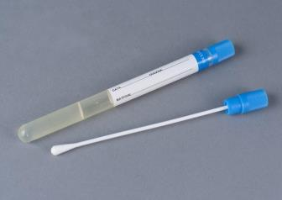
Badanie na nosicielstwo pałeczek Salmonella/Shigella do książeczki dla celów sanitarno-epidemiologicznych to badanie trzech próbek kału pobranych z 3 kolejnych dni (po jednej z każdego dnia) na wymazówki z podłożem transportowym, podłoża są wydawane bezpłatnie .

Próbki kału należy pobrać w następujący sposób:

DZIEŃ 1 – wymazówka nr 1DZIEŃ 2 – wymazówka nr 2DZIEŃ 3 – wymazówka nr 3

- kał oddać do czystego, wyparzonego wrzątkiem naczynia, można wykorzystać również talerz jednorazowego użytku
- za pomocą wymazówki pobrać z kilku miejsc stolca porcję kału tak, aby materiał był wyraźnie widoczny na waciku (min. wielkość ziarna kukurydzy),
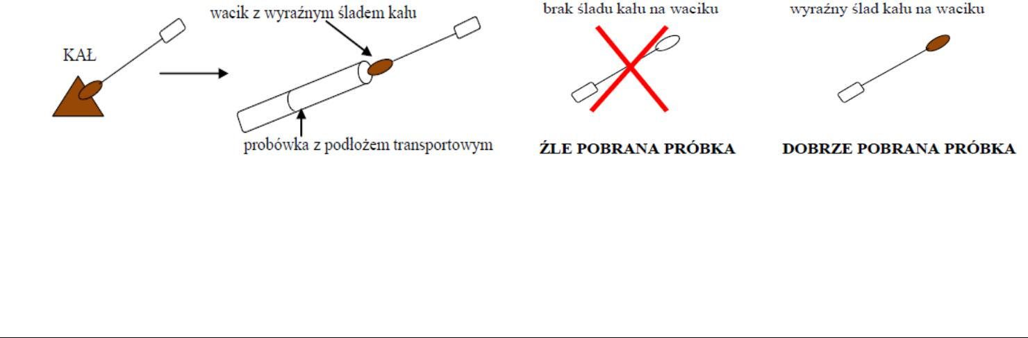

Jeżeli próbka nie będzie zawierała dostatecznej ilości materiału nie zostanie przyjęta.
- wyjąć korek z probówki z podłożem transportowym, umieścić tam wymazówkę, dokładnie zamknąć,opisać imieniem i nazwiskiem osoby, od której materiał został pobrany oraz datą i godziną pobrania,
- pobrane próbki przechowywać w temperaturze lodówki (2 – 8ºC). NIE ZAMRAŻAĆ!
- próbki do badań umieścić w foliowym woreczku i dostarczyć do PSSE w Turku wszystkie razem, najpóźniej w ciągu 72 godzin od daty pobrania pierwszej z nich,

Próby do badań przyjmujemy tylko we wtorek w godzinach od 8⁰⁰ do 11⁰⁰. Koszt badania 155 zł płatne gotówką przy dostarczeniu prób. Próby przyjmowane są w pokoju nr 1.
Próbki do badań pobrać należy z dni :
- niedzieli
- poniedziałku
- wtorku
UWAGA: Nie pobierać kału do badań w trakcie terapii antybiotykami,
ani innymi lekami wpływającymi na florę bakteryjną, oraz przed upływem min.7 dni od jej zakończenia.

- wypełnić czytelnie i dokładnie „Zlecenie na badanie” (dostępne w PSSE Turku lub na stronie internetowej PSSE w Koninie),
- Certyfikaty (wyniki badań) można odbierać osobiście lub przez osobę upoważnioną (od środy po tygodniu od badania) codziennie w godzinach 8⁰⁰ do 14³⁰ w sekretariacie pokój nr 12.
- z wynikami należy udać się do lekarza medycyny pracy w celu uzyskania odpowiedniego orzeczenia

